学习主题：诚养德 信立身

有这样一句古语：“诚以养德，信以立身。”你知道这句话的含义吗？关于“诚信”的主题，你们有什么想要了解的内容？选择你感兴趣的研究主题，运用适合自己的学习方法，快快行动起来吧！

任务一：看看这些诚信的行为，谈谈你的感受。还有哪些也是诚信的行为呢？快和家人一起说一说。
1. 收费明码标价。  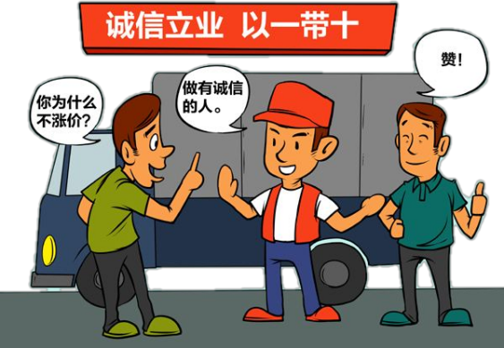 | 2. 售货足斤足两。  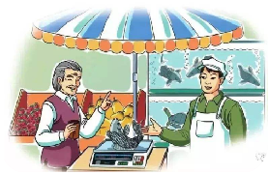
3. 主动开收据。  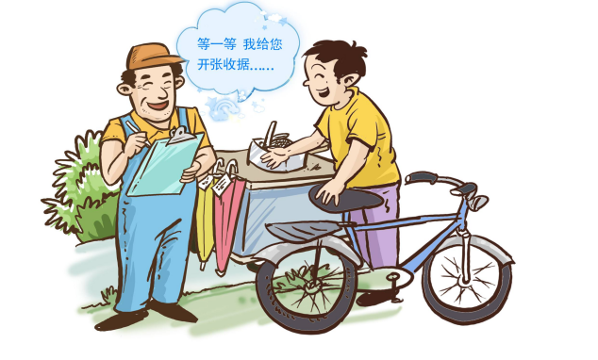 | 4. 按约定时间送货。  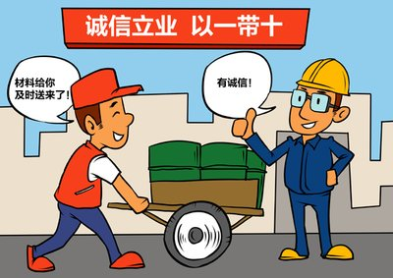
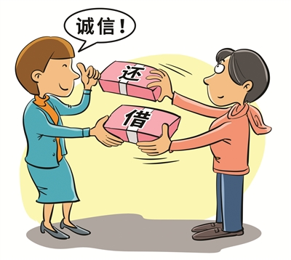  5.借款有借有还。 | 6. 网购货真价实。  
7.无人监考，遵守考场纪律。  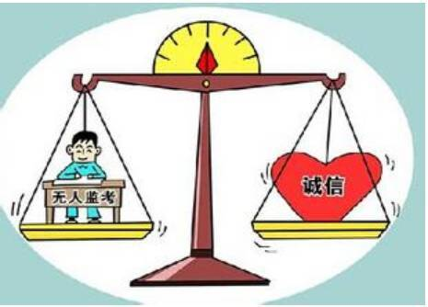 | 8.拾金不昧。  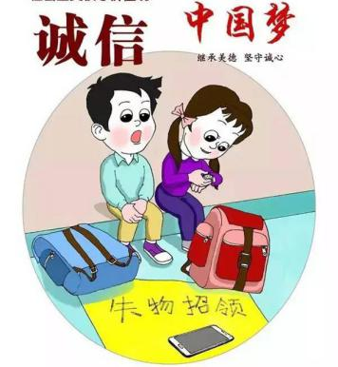

任务二：学习有关诚信的名人名言或古语。
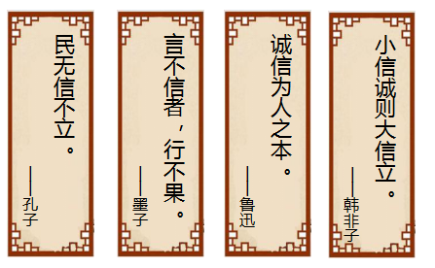

请你也试着收集一些吧：
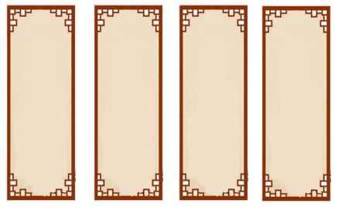

任务三：诚信是世界各国的共同追求，各国都有诚信建设，但特色各不相同。快来读一读，让我们一起来了解一下吧！
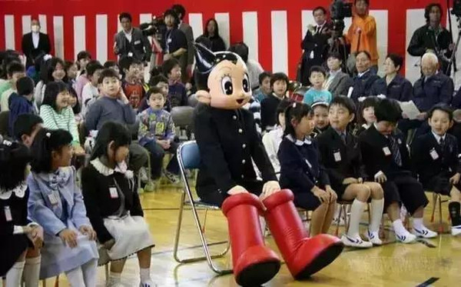


日本：学校专设道德课
道德课保证每周一小时，在每学年的道德教育中必须有信用、诚实等内容。日本人毕业走向社会后，也会对身边的前辈、同事、友人保持诚信的态度。若一个人在公司违背约定或有欺诈行为，就会被同事们所排斥、边缘化，这样的人还往往被大家认为是失败者，并可能失去升职加薪的机会。
加拿大：诚信比成绩更重要
在幼儿园，老师采取讲故事、做游戏、参加集体活动等方式培养孩子的诚信习惯。在中学和大学，诚信教育受到高度重视，成绩好固然重要，但若学生考试作弊或抄袭论文，则面临取消考试成绩、不能毕业的危险，而且要记入学生档案，导致今后在社会上难以找到好的工作。


瑞士：将诚信写入法律
《瑞士民法典》的第二条规定：任何人行使任何权益或义务，都应以诚实、守信为根本准绳。在瑞士人看来，定好的事情，就是要雷打不动地执行，迟到和爽约对瑞士人来说，并不仅仅是再换个时间那么简单，这还体现了个人的诚信以及对他人、对法制的尊重。
德国：必须给孩子做榜样
德国人非常注意言传身教：带孩子坐无人检票的公交车时，教孩子学会上车前自动买票；带孩子过马路时，即使没车也不闯红灯；与别人约会前，在笔记本上记录下时间，做到准时赴会；给孩子建立儿童银行账户，从小不赖账。
资源链接：同学们可以通过书籍和网络方式继续开展学习研究。
（一）书籍推荐：
《中国诚信故事》 《论语》
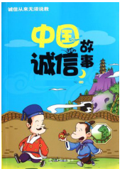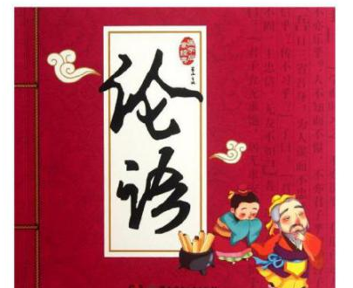
（二）网络学习推荐

学习强国APP

